Сабақ: | Тақырыбы: Үйшік | Мектеп: | Мұғалімнің аты-жөні:  Жаутеева А.А.
Күні: | Сынып: 4 | Қатысқандар саны: 10 | Қатыспағандар саны: 0
Мақсаты: | Ж.Мұғалімнің көмегімен оқыған/ тыңдаған/аудиовизуалды материалдар бойынша шағын мəтін жазу  О. Мәтіндегі таныс сөздердің мағынасын түсіну.  Т. Тыңдаған мәтіндегі негізгі ойды анықтау
Сабақ мақсаттары: | Барлық оқушылар орындай алады:  Түртіп алу тәсілі арқылы сөздерді, сөз тіркестерін жаза алады;  Жаңа сөздер көмегімен сөйлемдер құрастыра алады;  Оқушылардың басым бөлігі:  Мәтіннің мазмұнын түсінеді;  Тақырыпқа сәйкес сөйлем жазады;  Кейбір оқушылар орындай алады:  Жаңа сөздер көмегімен графикалық органайзер құрастыра отырып, мәтінді құрастыра алады.
Алдыңғы оқу: | Үй жануарларын сурет арқылы көрсете алады, атауларын айта алады, сөз тіркестерін құрастыра алады.
Жоспар.
Жоспарланған уақыт | Жоспарланған жаттығу түрлері |  |  | Ресурстар
Басы  3 мин  3 мин |   - Ұйымдастыру кезеңі. Жағымды  психологиялық жағдай жасау.  Армысың, алтын күн!  Армысың, көк аспан!  Армысың, достарым!  Сендерді көрсем қуанам!  Топқа бөлу әдісі: Пазл арқылы.  4 бөлікке бөлінген үй жануарларының суреттері таратылады. Олар пазлды жинап, сол суреттің тақырыбын анықтайды. Тақырыптар бойынша топтарға бөлінеді. |  |  | ауызша өлең
Ортасы  7-8 мин  15 мин  10 мин | 1 тапсырма  Жаңа сөздермен жұмыс (жеке жұмыс)  - Жаңа сөздерді игеру үшін «Үйшік» ертегісін көреді. 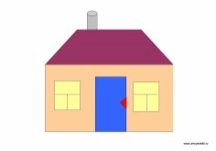  - «Түртіп алу тәсілі» арқылы жаңа сөздерді, сөз тіркестерін жазып алады.  - Осы сөздермен сөйлем құрастырады.  2 тапсырма (топтық жұмыс)  «Хикая картасы» арқылы ертегіні құрастырады  Тышкан:  - Қандай әдемі үйшік! Бұл үйшікте кім тұрады?  Қоян:  -Қандай әдемі үйшік! Бұл үйшікте кім тұрады?  Тышқан:  - Мен Тышқанмын. Ал сен кімсің?  Қоян:  - Мен Қоянмын.  Тышқан:  - Кел, бірге тұрайық!  Түлкі:  - Қандай әдемі үйшік! Бұл үйшікте кім тұрады?  Тышқан:  - Мен Тышқанмын!  Қоян:  - Мен Қоянмын. Ал сен кімсің?  Түлкі:  - Мен Түлкімін.  Қоян:  - Кел, бірге тұрайық!  Қасқыр:  - Қандай әдемі үйшік! Бұл үйшікте кім тұрады?  Тышқан:  - Мен Тышқанмын!  Қоян:  - Мен Қоянмын.  Түлкі:  - Мен Түлкімін. Ал сен кімсің?  Қасқыр:  - Мен Қасқырмын.  Түлкі:  - Кел, бірге тұрайық!  3 тапсырма: (жұптық жұмыс)  Ертегі кейіпкерлерін сипаттап жазыңыз  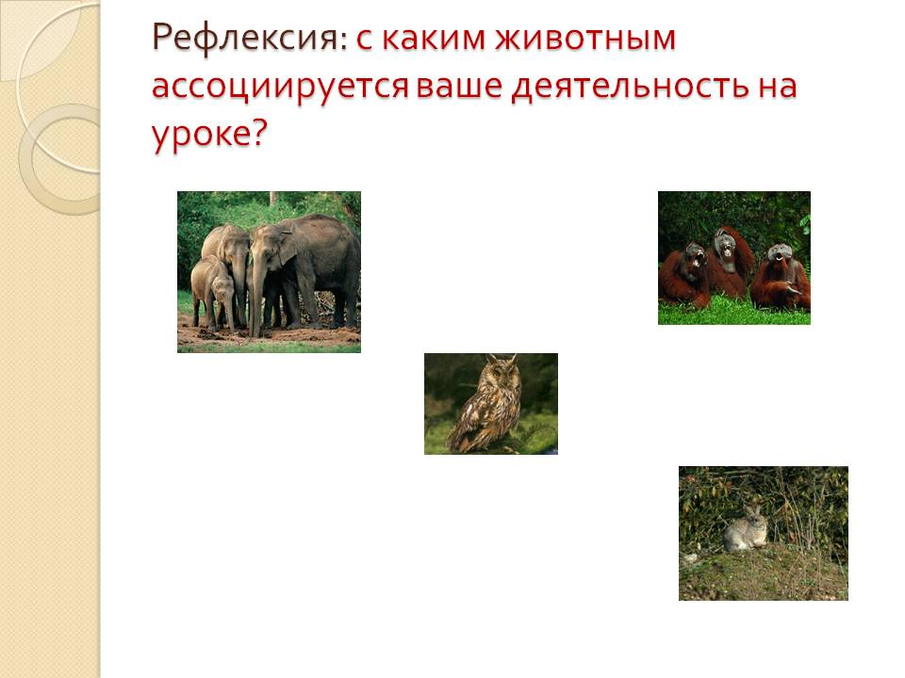     |  |  | Сөздік жұмыс  Постер арқылы  Хикая картасы  Графикалық органайзер  Суреттер
Соңы  5 мин | Рефлексия «Бағдаршам»    Бағалау парақшасы арқылы.

Критерий | Дескриптор | Ұпай
жазылым | - Мәтіннен сөз тіркестерін ажырата алады.  - Сөздерді қатесіз жаза алады.  - Мәтін құрастыра алады.  - Таза, көркем жазады | 2  2  4  2

Критерийлер:
Әр тапсырмаға 0-2 ұпай беріледі.
9-10 ұпай – «5»
6-8 ұпай – «4»
3-5 ұпай – «3»
0-2 ұпай – «2»

Жазылым іс-әрекеті дағдысын дамытуға болады:
- 1. Жазбаша жаттығулар (көбінесе әр тақырыпты бекіту мақсатында орындатылады);
- 2. Интербелсенді әдіс-тәсілдер (ПОПС,кубизм,автор орындығы т.б.)
- 3. Шағын мәтіндер (әр сабақтың пысықтау кезеңінде жүзеге асырылады);
- 4. Жазбаша бақылау жұмыстары (тараудың, бөлімді қорытындылау мақсатында );
- 5. Диктанттың түрлері (сауаттылықты пысықтау мақсатында);
- 6. Іс – қағаздарының үлгілері (сауаттылықты қорытындылау мақсатында);
- 7. Тезис құру (ойын жинақтау дағдысын дамыту мақсатында);
- 8. Ой толғау жазу (ойын жүйелі бере білу, дүниетанымын саралау мақсатында);
- 9. Эссе құрылымымен жұмыс (эссеге кіріспе);
- 10. Аргументтер беру,талдау, жинақтау, бекіту жұмыстары (эссеге дайындықты бекіту мақсатында жүргізілді);
- 11. Эссе (ғылыми жоба жазуға; салмақты ойын дәлелді беріп,қоғамдық көзқарас білдіруге дайындау мақсатында орындалды).
Жазылымдағдысықарапайымстратегияларданбастауалады. Олар:
- -шимайжазу;
- -сызбалартүсіру;
- -сөздердіқұрастыру;
- -белгілеу;
- -көшіру;
Чизбургер Жауынқұрт
- Бұл парақтар арқылы мұғалім балаға әрі бағыт береді, әрі шабыт береді. Себебі, әрбір бөлігі жазба жұмысының кіріспесін, негізгі бөлімдерін, қорытындысын нұсқап тұрады.
- Ал, түрлі тақырыптағы жазба жұмысына төменде көрсетілген парақтарды пайдаланған жөн. Оны тақырыпқасайкөркемдеу – мұғаліменшісінде.
“Автор орындығы” әдісі
“Автор орындығы” әдісі. Оқушының өзі жазған шығарма, эссесін оқытқанда тақта алдында тұрған отырғышқа отырғызып оқытуға болады. Бұл әдісті үй тапсырмасын сұрауда, өткен сабақты бекітуде тиімді.
Бағалау критерийі:
Критерий | Дескриптор | Балл
Айтылым | Ойдың тиянақтыболуы | 2
Жазылым | Сөздердіңдұрыс, қатесізжазылуы  Тыныс белгілердіңдұрысқойылуы | 2  1
«5» – 5 балл
«4» – 3-4 балл
«3» – 1-2 балл

